Coles承诺以负责的方式生产产品和提供服务。Coles道德采购政策主要基于道德贸易联盟（ETI）和国际劳工组织（ILO）惯例。
概述
Coles利用Sedex在线门户网站管理供应商数据和审批流程。Coles要求Coles品牌、以及非用于零售的生鲜食品、服务和商品的所有供应商注册为Sedex的“B类”会员，并遵循本文所述审批流程。
什么是Sedex？
- Sedex是提供在线数据库的会员制组织，会员可以上传、分享、管理和报告道德信息，比如公司和供应链内部的劳动标准以及健康和安全政策。
- 是查看和监督供应商数据的简单、有效的方式。客户可以通过Sedex了解产品来源以及供应商是遵循了地方和国际工作标准。
- Sedex 对于150多个国家的超过2400万的工人均有积极影响。
“B”类供应商会员的好处：
- 降低管理负担并减少生产时间损失。
- 降低信誉风险。
- 生产工作场所的会员费用为每年40.32 英镑（截至2016年4月）。
- 会员可与多个客户分享信息，有助于减少道德审核的次数。想要了解Sedex会员信息，请点击链接http://www.sedexglobal.com/about-sedex/buyers-and-suppliers/list-of-members/
- 可以更加有效、经济的方式与多个客户分享道德信息。
1 Sedex和Coles Fusion 的要求
1.1. 供应商必须通过https://sedexadvance.sedexonline.com/sso/#/register注册Sedex。大多数供应合作伙伴将注册为“供应商”（B类会员），每年会员费用约为80澳大利亚元。
1.2. 对于向Coles供应产品的每个工作场所，供应商应输入其信息。Sedex将分配公司参考号以及各工作场所参考编号。供应商应将这些参考编号记录在Coles Fusion中。
1.3. 对于每个向Coles供应产品的工作场所，供应商必须完成年度的Sedex自我评估问卷（SAQ）。
1.4. 注册后，供应商应在“买家会员搜索”中输入Coles（Coles超市）或Coles的 Sedex参考编号ZC3775515 向Coles发送关系建立请求。
1.5. 对于向Coles的供应产品的所有工作场所，供应商必须允许Coles查看工作场所、联系信息、SAQ以及审核情况。Sedex上的网站的访问权限如下所示：
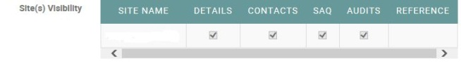
1.6. Coles将接受关系请求。
1.7. 当工作场所SAQ完成后，Sedex会分配工作场所风险等级（低风险、中等风险、高风险）。Coles会将此记录在Coles Fusion（Coles Fusion）。
1.8. 如果工作场所风险等级为中等或高风险等级，Coles会在Coles Fusion（Coles Fusion）中提出道德审核要求。
1.9. 如果工作场所风险等级为低风险，工作场所会被批准使用24个月，无需进行道德审核。
2 道德审核要求和评估过程
2.1. 依据Sedex 自我评估问卷的结果以及风险等级，对于中等或高风险等级的特定的供应商工作场所，应向Coles提供道德审核。
2.2. 审核员应将审核以及不符合项上传至Sedex门户网站。
2.3. 所有严重和主要不符合项必须关闭，并经审核员核实将审核员报告上传至Sedex的门户网站。
2.4. 供应商有四个月的时间关闭严重和主要不符合项。
2.5. 一旦不符合项关闭，高风险工作场所会被批准可供应产品，时长为12个月，而中等风险的工作场所的批准时长为24个月。
2.6. Sedex自我评估问卷必须每年更新，否则工作场所可能会成为高风险工作场所，并需要道德审核。
3 道德审核要求和评估过程综述
低风险
高风险/中等风险
否
是
严重
主要的
是
否
供应商注册Sedex并联系Coles
工作场所自我评估和固有风险确定
风险类型
3个月内登记的审核*
*参见附录B“批准的认证机构和审核形式”
是否存在不符合项？
不符合风险类型*
*参见Coles道德采购政策
纠正措施证明？
上传纠正措施证明
批准的供应商：
高风险-12个月
中等 & 低风险 -24个月
供应商工作场所未获批准
每年
轻微

资源和引用
点击下表的有用链接，了解更多信息。
资源 | 网址
Coles道德采购政策 | https://www.supplierportal.coles.com.au/csp/wps/portal/web/QualityColesBrands/CharterPolicyRequirementsTools
Coles道德采购供应商要求 | https://www.supplierportal.coles.com.au/csp/wps/portal/web/QualityColesBrands/CharterPolicyRequirementsTools
Sedex-注册 | http://www.sedexglobal.com/join-sedex/
Sedex-登录 | http://www.sedexglobal.com/login/

附录A：共同认可的道德审核形式
Coles可接受下列与道德采购政策一致的道德审核形式。审核必须由独立认证机构第三方审核员执行进行ISO9001（环境管理体系或质量管理体系）认证，或经相关审核形式所有人批准使用此类审核形式进行审核。Coles道德采购团队可自行决定采用其他审核形式。
经批准的共同认可的道德审核形式：
- SEDEX (SMETA)-Coles优选审核形式
- Better Work（柬埔寨更佳工作场所）
- 迪士尼（Disney）
- 商业社会标准认证（BSCI）
- 电子行业公民联盟（EICC）
- 公平劳工协会（FLA）
- 社会公约（ICS）
- 国际玩具协会（ICTI）
- 澳洲Kmart
- 梅西百货公司
- 麦当劳
- 社会责任标准 SA8000
- 澳大利亚塔吉特
- 沃尔玛
- Woolworths
- 环球服装生产社会责任组织 （WRAP）
道德审核认证机构的建议名单
如需开展道德审计，必须由第三方机构或相关审核形式所有人认证的第三方审核员采用Coles批准的审核形式进行审核。该名单并非详尽无遗，仅介绍了Coles认可的几个认证机构采用批准的审核形式开展第三方审核。
- AusQual / AusMeat
- Asia Inspection
- Bureau Veritas
- Elevate
- Intertek
- Qualspec
- SGS International

附录B：Sedex用户指南
目录
章节指南 | 页码
在Sedex上注册您的公司 | 5
支付会员费 | 6
为现有账户添加工作场所 | 8
创建工作场所的详细信息 | 8
建立客户关系- 与Coles建立连接 | 10
接受关系请求 | 10
授予Coles工作场所信息的访问权限 | 11
多个工作场所 -全球自我评估问卷 | 12
完成各工作场所的自我评估问卷 | 13
工作场所风险评估 | 14
上传审核 | 14
链接间接客户 & 授予工作场所整体访问权限 | 16
链接供应商与客户 | 17
Sedex 帮助中心和Coles联系信息 | 18

在Sedex上注册您的公司
过程 | 屏幕示例
1. 采用谷歌浏览器作为互联网浏览器（如可能）。点击进入https://sedexglobal.com  2. 在首页右上角，选择语言并点击“加入我们”。 | 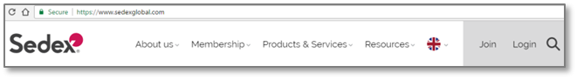  1
3. 在下一个页面底部，点击“注册表”。 | 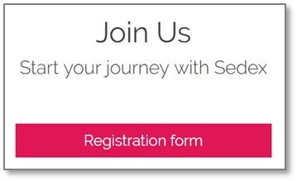  3
4. 输入邮件地址和公司名称，用于接收登录信息。  提交详细信息后，邮箱会收到Sedex发送的邮件，但可能需要几日时间。 | 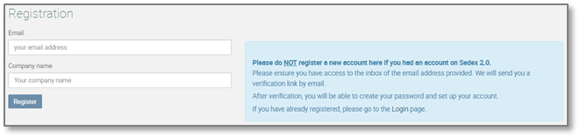  4
5. 收到邮件后，点击邮件中的链接继续。该链接有效期为48小时。 | 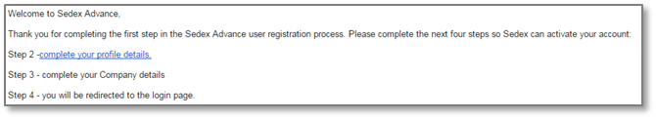  5
- 您的邮件地址将成为您的登录ID，系统会要求您设置密码。  请做好记录，以便日后参考。  直接点击链接https://sedexadvance.sedexonline.com/sso/#/login ，进入登录页面。 | 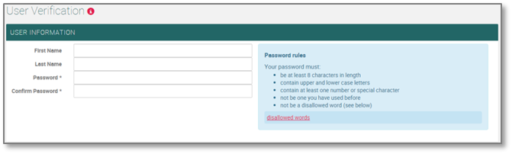  6
7. 为创建基本的供应商账户，选择公司类型供应商会员（B类）。（如果您想要用Sedex管理  供应链，您可以选择AB类会员）。  AB类会员费用较高。  8. 完善信息（标记*的为必填项）。 | 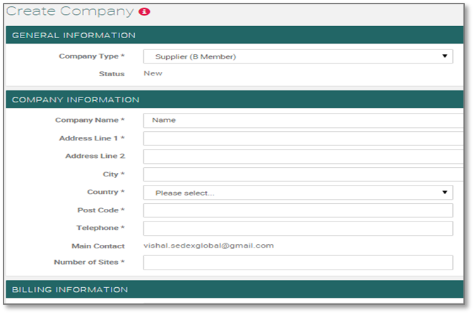  7  8
9. 阅读并接受条款和条件；  10. 点击“完成”。 | 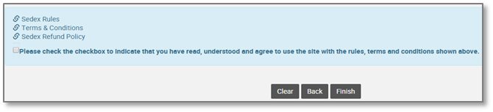  9  10
支付会员费
过程 | 屏幕示例
- 点击链接https://sedexadvance.sedexonline.com/sso/#/login 登录您的账户  进入公司>我的公司 | 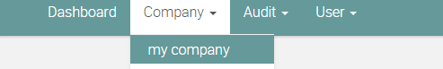  2
2. 点击顶部按钮“付款”。 | 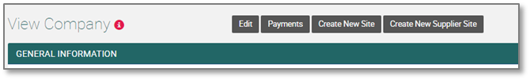  3
3. “工作场所数量”字段输入Coles的包装/制造工作场所总数。  如果您仅支付一年的会员费，在“续订年数”字段输入“1”。  4. 点击“结算”，然后点击“现在付款”  5. 注意：单个工作场所费用包括您的公司以及一个制造场所的费用。每增加一个工作场所，需要额外支付工作场所会员费。 | 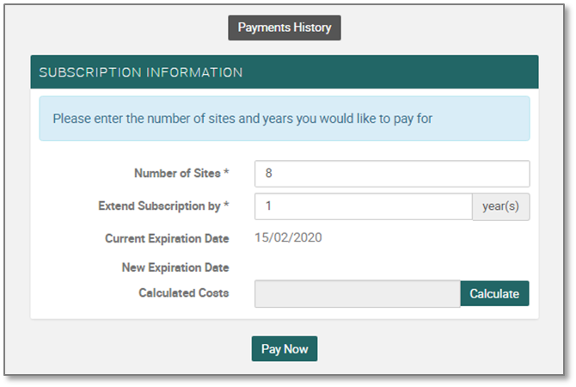  4  5  5
6. 您可以通过环球支付通过信用卡/借记卡在线付款或利用银行转账（银行自动交换中心 （BACS））*。  7. 点击环球支付付款页面的“信用卡/借记卡” - 依据环球支付页面的步骤完成付款。 | 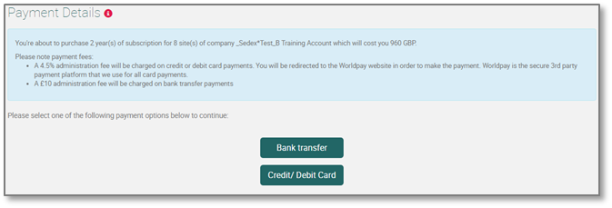  6  7  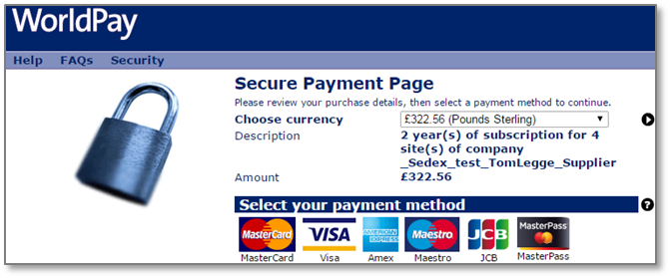
8. 付款状态在账户中显示。  * A 通过环球支付信用卡/借记卡付款时，需要支付4.5%的手续费。  9. * 采用BACS付款时，需支付10英镑的手续费。 | 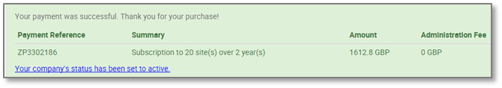  8

为现有账户添加工作场所
过程 | 屏幕示例
1. 进入“公司/我的公司”，并点击“付款”。 | 1  1  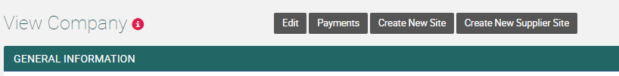
2. 在“工作场所数量”字段，输入您希望账户拥有的工作场所总数，包括新的工作场所和已经支付会员费的工作场所。  3. 如果您仅想支付一年的会员费，在“续订年数”字段输入“1”。  4. 点击“结算”，然后点击“现在付款” | 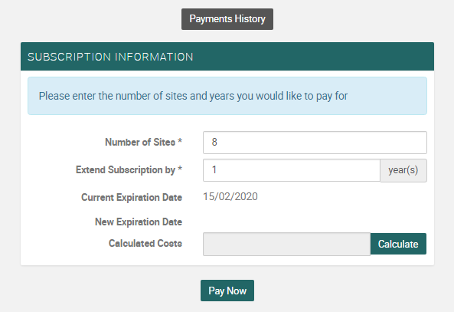  2  3  4  4
创建工作场所的详细信息
过程 | 屏幕示例
1. 进入“公司 > 我的公司”  2. 点击“创建新的工作场所”（切勿点击“创建新的供应商工作场所”） | 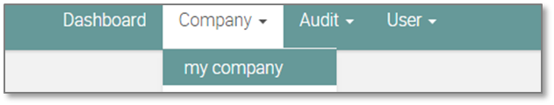  2  1  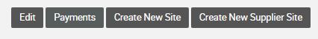
- 完善所有相关信息：标记“*”的字段为必填项。  注意：如要选择多个工作场所，则需点击所有相关选项 | 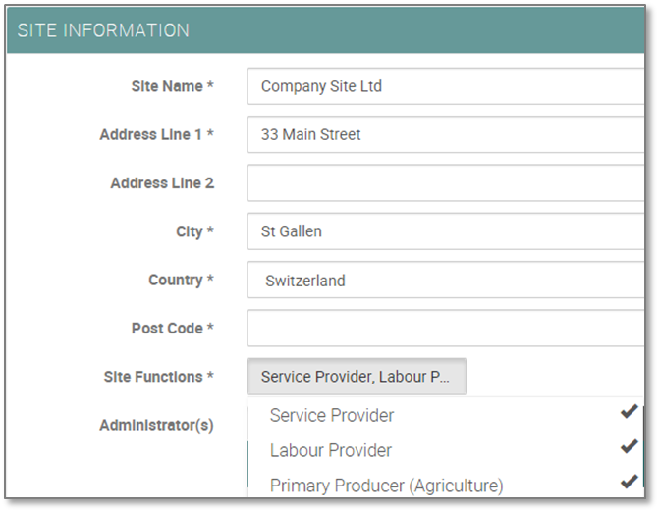  3
4. 选择您的产品区域 ——输入产品并点击“搜索” | 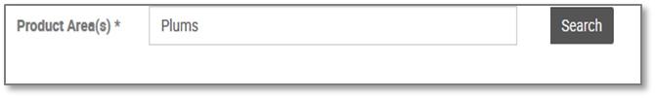  4
5. 从下拉菜单中，在相关框中打勾选择您的产品。 | 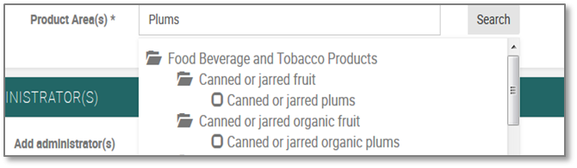  5
6. 回答调查问题，并从下拉菜单中选择员工类型 -点击“添加新的员工类型”以添加多个类型。  7. 点击“提交”为您的账户添加工作场所。  8. 重复步骤1到7，完成每个工作场所的创建。  注意：为选择多个产品类型，只需要输入新的产品名称，再次点击“搜索”并从新的下列菜单中选择。 | 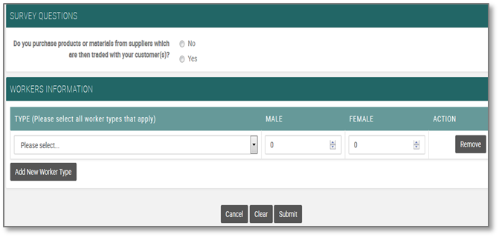  6  7

建立客户关系-与Coles建立连接
Process 过程 | On-Screen Example 屏幕示例
1. 进入“公司 > 我的关系”  2. 点击“建立关系” | 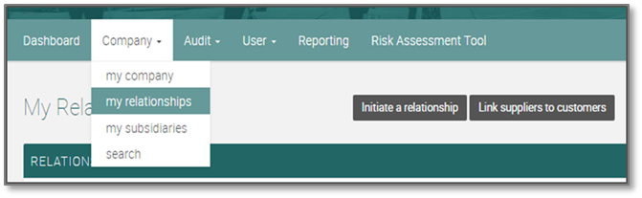  2  1
3. 在第二行“目标公司”文本框中输入“Coles”。  4. 目标公司为我的“客户”，关系类型选择“直接”。  5. “关系开始日期”字段输入当前日期。  6. “ 客户供应商参考”字段保留为空。 | 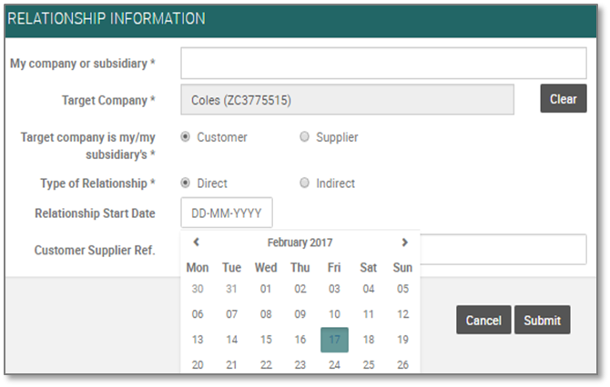  3  4  4  5  6
接受关系请求
接受Coles向贵司发送的关系请求
过程 | 屏幕示例
1. 进入“公司 > 我的关系” | 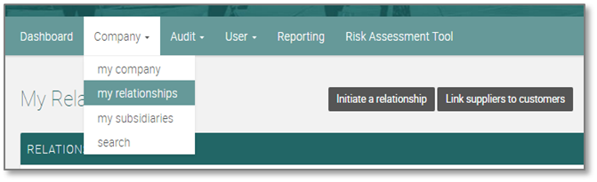  1
2. 在Coles关系请求“行动”列，点击“接受”。 | 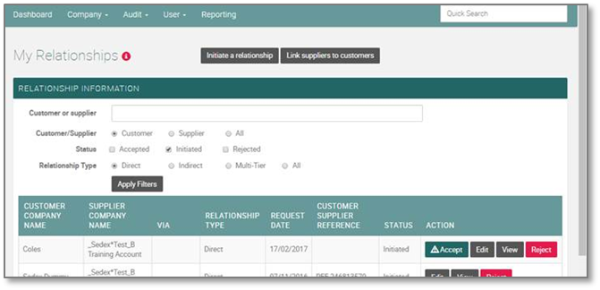  2
授予Coles工作场所信息的访问权限
过程 | 屏幕示例
1. 进入“公司 > 我的关系” | 1
2. 在Coles的“行动”列，点击“编辑”。 | 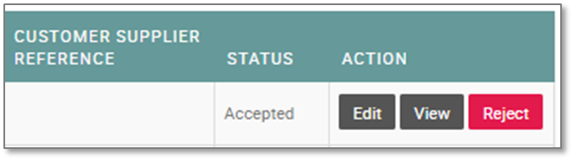  2
3. 点击下拉菜单查看和选择为Coles供应产品的  所有工作场所。 | 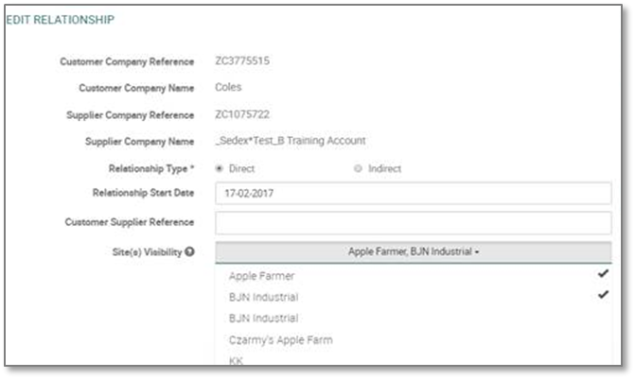  3
4. 选择联络人、详细信息、自我评估问卷和审核访问权限。 | 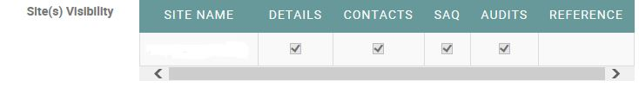  4  4  4  4
多个工作场所-全球自我评估问卷
适用于在同一管理政策和流程下拥有多个工作场所的公司
过程 | 屏幕示例
1. 进入“公司 > 我的公司” | 1
2. 点击全球自我评估问卷栏和“全球SAQ”按钮。 | 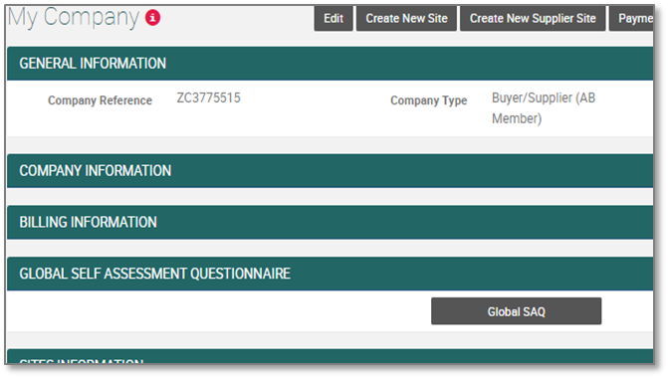  2
3. 点击“编辑”，可从任一部分/SAQ pillar开始。  4. 完成所有部分。 | 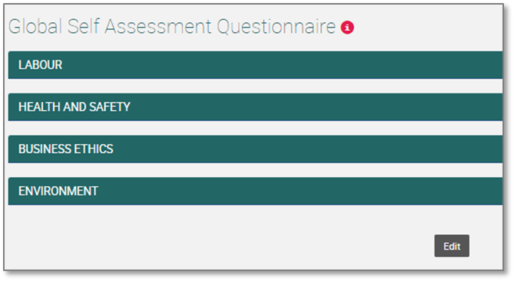  3
5. 点击“适用于所有工作场所” | 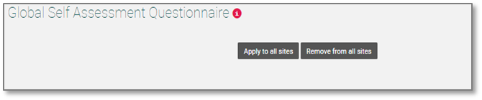  5
完成各工作场所的自我评估问卷
过程 | 屏幕示例
1. 进入“公司 > 我的公司”，滚动到底部至工作场所列表页 | 1
2. 点击相关工作场所的“行动”列的按钮“工作场所自我评估问卷” | 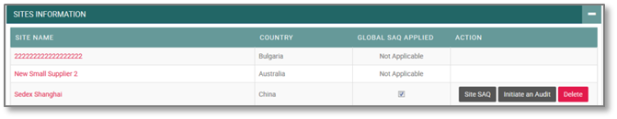  2
点击“编辑”，可从任一部分/SAQ pillar开始。  注意：按键盘上的“Ctrl”按钮并点击适用答案，可以从下拉菜单中选择多个答案。 | 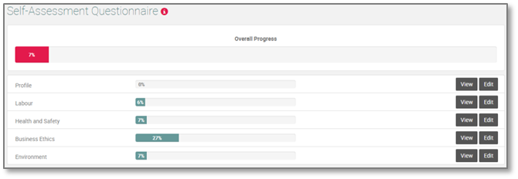  3
4. 完成所有部分。 | 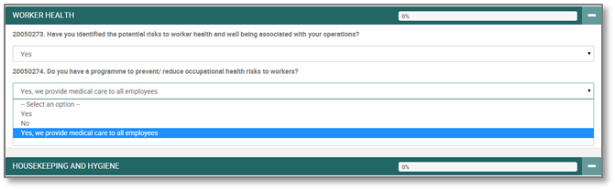  4
5. 点击“保存”以保存您的答案，然后点击“下一步”进入下一组问题或“SAQ概览”以返回至SAQ概览页面，并继续另一项。  注意：请谨记保存您的答案，如果您离开页面时未保存答案或网络断开，会导致信息丢失。  6. 如果您需要暂停并获取更多信息，您可以保存信息、稍后返回至自我评估问卷。 | 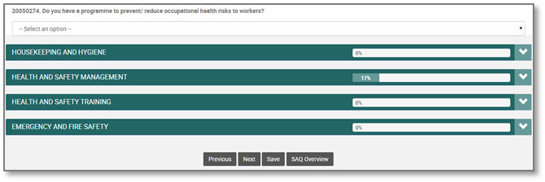  5
工作场所风险评估
依据贵司工作场所的自我评估问卷调查结果以及基于Maplecroft数据的内在风险，Sedex会为每个工作场所生成风险评估。
Coles可查看这些风险评估结果，并填入Coles Fusion，方便供应商查看。
- 如果贵司的工作场所评定为低风险，则无需进行审核，只需在12个月内更新贵司的Sedex自我评估问卷。
- 如果贵司的工作场所评定为中等风险，则需要开展审核，上传审核至Sedex并关闭所有主要的和严重不符合项。审核批准后，工作场所会批准使用24个月。
- 如果贵司的工作场所评定为高风险，贵司需要进行审核，上传审核至Sedex并关闭所有主要的和严重不符合项。审核批准后，工作场所会批准使用12个月
Coles会将预约审核的日期输入至Coles Fusion，然后，Fusion会向供应商发送通知。
上传审核
依据Coles道德采购风险评估，Coles将要求告知供应商。
如需要上传审核，供应商应遵循下列说明。优先考虑的是审核员上传审核。
过程 | 屏幕示例
1. 进入“公司 > 我的公司”  2. 点击“发起审核”，对相应工作场所发起审核。 | 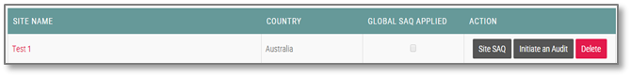  2
3. 如果审核员在上传审核报告，系统将会显示下  列屏幕 | 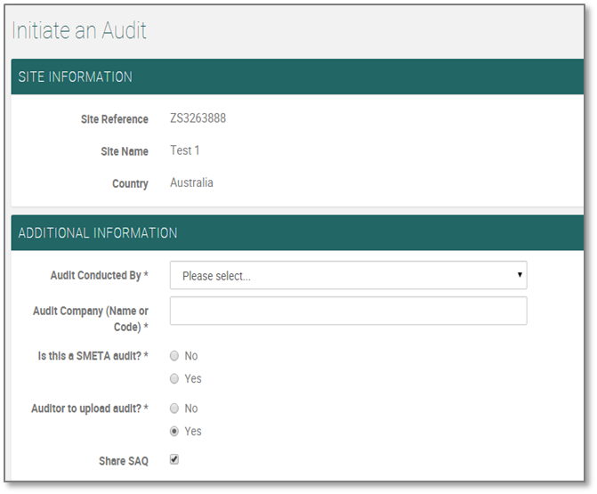  3
4. 如供应商上传审核，系统将会显示下列屏幕。 | 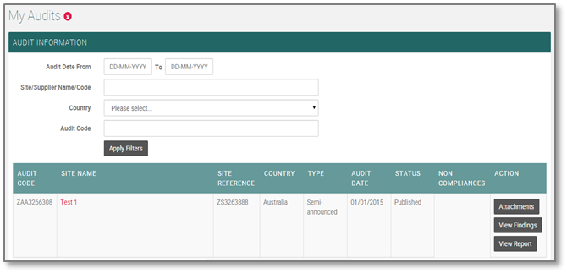  5
5. 点击提交按钮后，则报告发布，并且对于客户可见。审核报告显示如下。 | 5
链接间接客户&授予工作场所整体访问权限
下述步骤适用于已经创建就业工作场所，并且付款激活账户的供应商。如果工作场所通过代理人/经纪人向Coles供应产品，则应遵循此步骤。
过程 | 屏幕示例
1. 进入“公司 > 我的关系”  2. 点击“建立关系” | 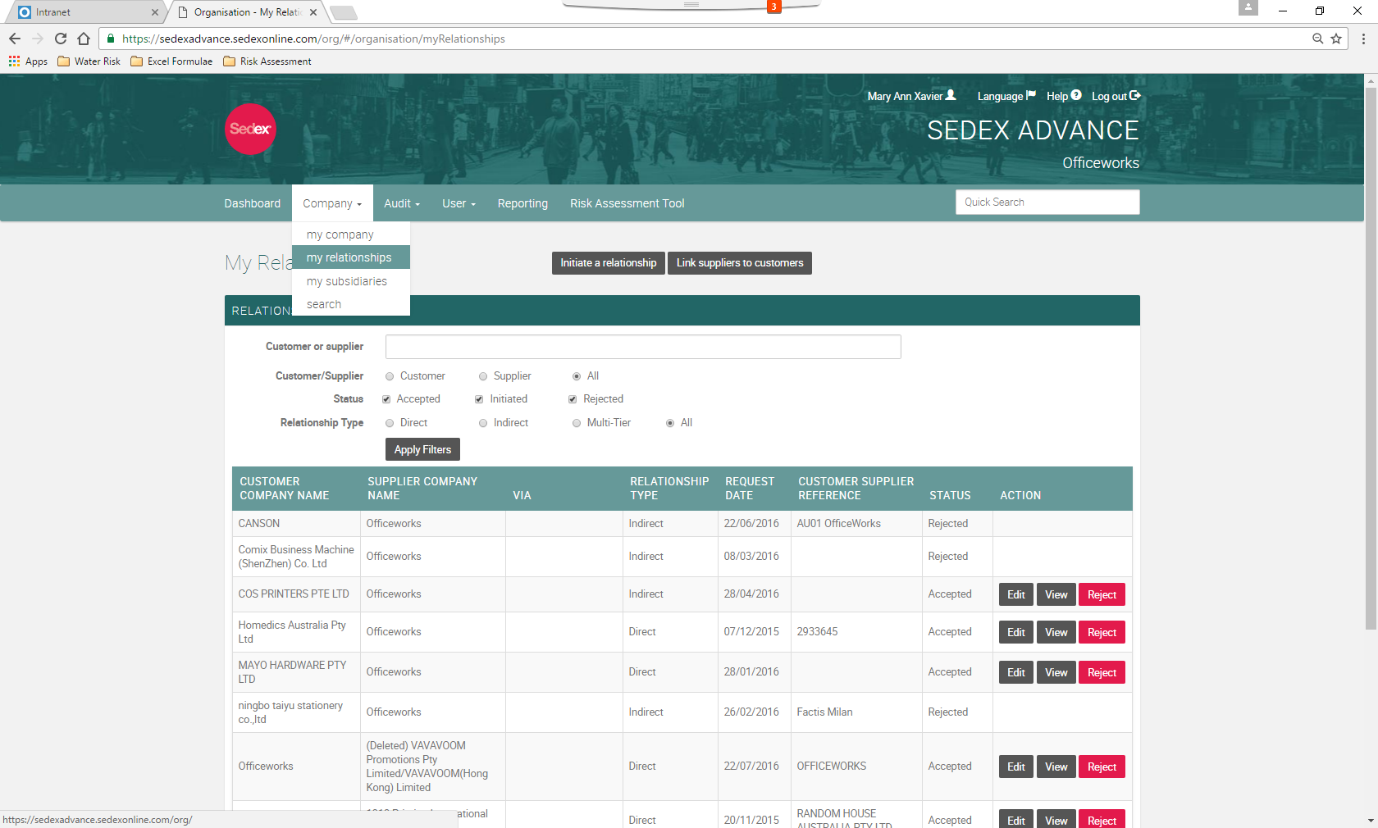  2  1
链接和授予工作场所整体访问权限的步骤  3. 在该窗口，您可以定义您与间接客户的关系。  a. 第一个文本框显示公司名称。  b. 在第二个“目标公司”文本框输入“Coles”。  c. 目标公司是我的客户  d. 关系类型选择间接  e. “关系开始日期”字段输入当天日期  f. “客户供应商参考”字段保留为空。 | 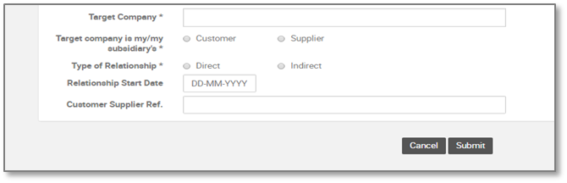  b  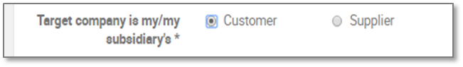  c  d  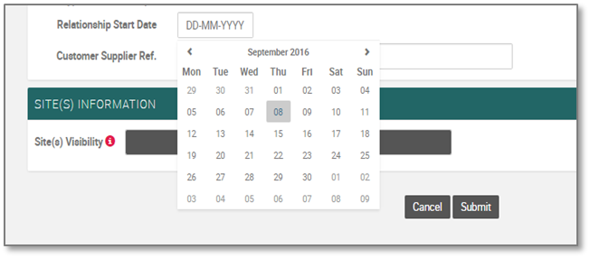  e  f
4. 下一步在同一窗口中授予工作场所的完整访问权限，参见“工作场所信息”部分。  5. 点击下拉菜单了解工作场所信息的访问权限。 | 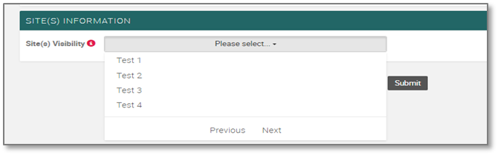  5  4
6. 从下拉菜单选择相关工作场所。选定  后，该工作场所被打勾。 | 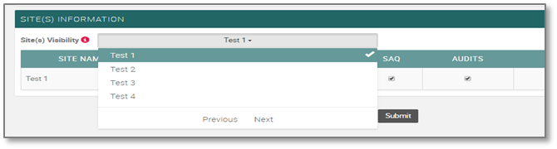  6
7. 下一步授予工作场所信息的访问权限，确保每个工作场所的信息、联系方式、自我评估问卷和审核均打勾选定。 | 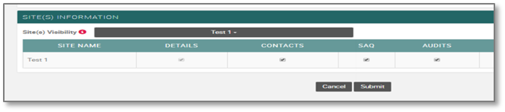  7
8. 完成所有步骤后，点击“提交” | 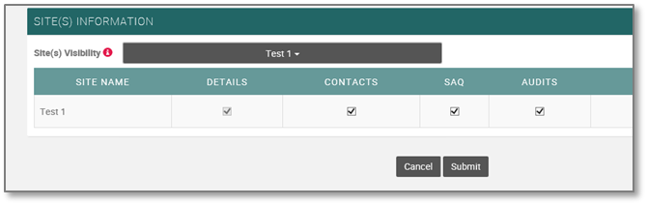  8
链接供应商与客户
过程 | 屏幕示例
链接供应商至客户的步骤  1. 进入“公司 > 我的关系”  2. 点击按钮“链接供应商与客户” | 2  1
3. 从列表选择一个客户和一个供应商，点击“是”确认建议的间接关系，该关系被供应商和客户接受。  注意：此外，针对接受的链接关系，供应商可以通过点击“编辑”设置访问权限， | 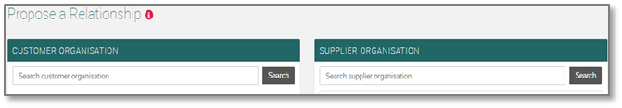  3  3

Sedex帮助中心和Coles联系信息
英国帮助中心  - 电话：+44 (0)20 7902 2320  - 邮箱：helpdesk@sedexglobal.com | Coles道德采购  - 邮箱：ethicalsourcing@coles.com.au
美国/加拿大帮助中心
  - 电话：+1 888 487 6146
  - 邮箱：helpdesk@sedexglobal.com
中国帮助中心
  - 电话：+86 (0)21 6103 1622
  - 邮箱：helpdeskchina@sedexglobal.com

